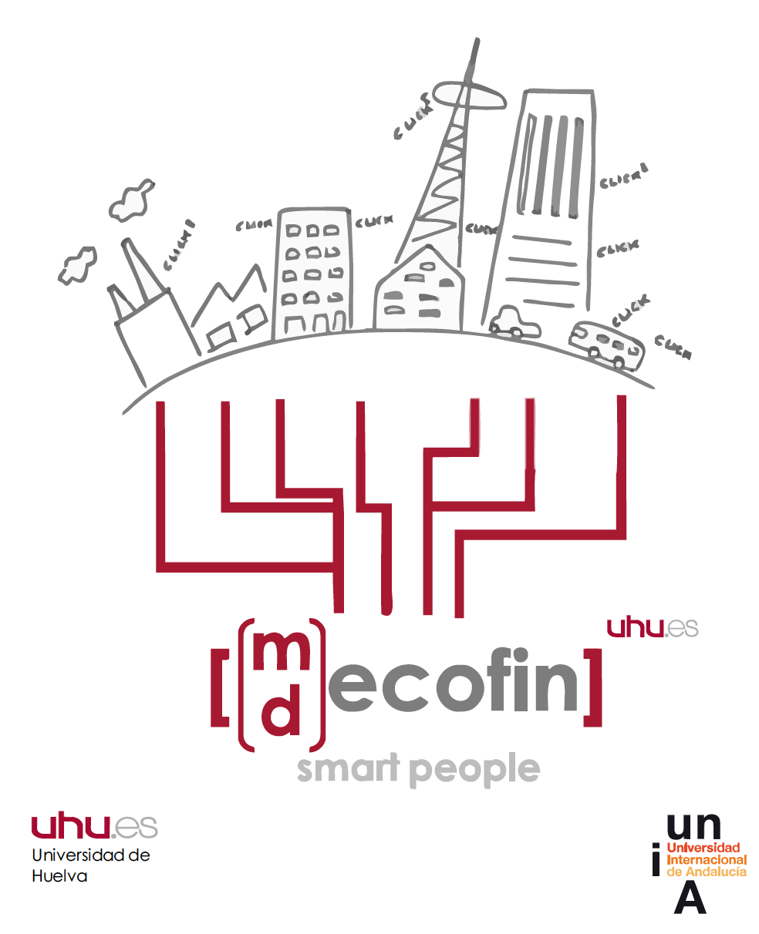

PROCEDIMIENTO Y CALENDARIO PARA LA ASIGNACIÓN DE TUTOR PARA LA REALIZACIÓN DEL TRABAJO FIN DE MÁSTER

MÁSTER EN ECONOMÍA FINANZAS Y COMPUTACIÓN

CURSO 2020-21

La Comisión Académica del Máster en Economía, Finanzas y Computación, reunida el martes 18 de diciembre de 2018, establece el siguiente procedimiento y calendario anual para la asignación de tutor para la realización del Trabajo Fin de Máster:

Reunión informativa con el alumnado
Tras los exámenes de febrero se celebrará una reunión informativa con el alumnado para transmitir la información relevante acerca de los tipos de TFMs, las posibles líneas de trabajo y el calendario para el presente curso.

Acuerdos bilaterales alumno-tutor
Desde ese día y hasta el día 15 de marzo los alumnos pueden comunicar a la Comisión Académica el acuerdo bilateral alcanzado con un profesor del programa, según modelo recogido en el anexo I. La comunicación debe hacerse a la dirección de correo electrónico mecofin.uhu@gmail.com acusando el recibo.

Asignación de tutor de TFM por la Comisión Académica
La Comisión Académica asignará en primer lugar a los alumnos y tutores que hayan formalizado un acuerdo bilateral en el periodo previsto. Los restantes serán asignados por la Comisión Académica, teniendo en cuenta en la medida de las posibilidades la especialidad en la que está matriculado el alumno. La lista definitiva de asignaciones alumno-tutor será publicada antes del 1 de abril.

ANEXO I

ACUERDO PARA LA REALIZACIÓN DEL TFM
MÁSTER EN ECONOMÍA FINANZAS Y COMPUTACIÓN

DATOS DEL ALUMNO

Nombre y apellidos:
Correo electrónico:
Especialidad:
Universidad en la que está matriculado:

DATOS DEL PROFESOR

Nombre y apellidos:
Correo electrónico:
Departamento:
Universidad:

DATOS DEL TFM:
Tipo (académico o profesional):
Línea de investigación:
Título tentativo:

En ________________________, a _____ de ______________________ de 202

El estudiante | El tutor
Fdo.: | Fdo.:

